Тема: «Скелет верхних и нижних конечностей».
Класс: 9

Цели урока:
- Образовательная: Сформировать представление о строении верхних и нижних конечностей человека и их функциях.
- Развивающая: сформировать умение работы в должном темпе – быстро находить и выделять главное, вести конспект, делать выводы; развить умение приобретать и применять знания в практической деятельности.
- Воспитательная: способствовать формированию положительного отношения учащихся к предмету; а так же овладению необходимыми навыками самостоятельной учебной деятельности.
Методы и методические приемы: беседа, рассказ, объяснение, демонстрация наглядных материалов.

Ход урока

1. Организационный момент.
Приветствие. Учитель проверяет готовность учащихся к уроку (наличие учебников, тетрадей, дневников).
- Добрый день! Садитесь!
Проверка отсутствующих.

2. Проверка домашнего задания.
На прошлом уроке вы познакомились со строением скелета головы и туловища человека. Учитель интересуется у учащихся: «Все выполнили Дз? Возникли ли какие-нибудь трудности с выполнением Дз? Все ли было понятно?». Тогда закрываем все учебники и тетради.
Далее учитель осуществляет более подробный контроль домашнего задания при выполнении «Практической работы №1».
Ребята, откройте практическую работу № 1 , внимательно прочтите 1 вопрос, все ли вам понятно? Подпишите рисунок и дайте краткий ответ на вопрос.
Вызывает 1 человека к доске.
1-ый даёт характеристику скелета головы с демонстрацией на плакате.
Остальные учащиеся внимательно слушают и дополняют.
Вопрос доп: Почему при лечении гайморита нередко используют прокол? – (Для уменьшения болевых ощущений, вызванных давлением слизи.)
Перейдем к следующему вопросу под номером 2 , прочтите, пожалуйста, всели понятно? Что нужно сделать в этом задании? (подписать отделы позвоночника и кол-во позвонков в каждом отделе).
Вызывает 1 человека к доске.
2-ый показывает на скелете отделы позвоночника и кол-во позвонков в каждом отделе.
Вопрос доп: назовите изгибы позвоночника, какую функцию они выполняют? Есть ли у новорожденных детей изгибы позвоночника? – (У новорожденных детей изгибов позвоночника нет. Шейный изгиб появляется, когда ребенок начинает держать голову, грудной и поясничные – когда начинает сидеть и стоять. Изгибы обеспечивают сохранение телом равновесия, увеличивают размеры грудной клетки, придают позвоночнику упругость при ходьбе, беге и прыжке).
Следующие задание под номером 3. (Учитель раздает каждому на парту позвонки, первому ряду – шейные, второму – грудные, третьему – поясничные). Определите, к какому отделу позвоночника принадлежит позвонок который вы только что получили? Найдите этот позвонок на рисунке 3 подпишите его, а также его части? Письменно в тетради дайте краткий ответ на вопрос.
Задание №4 . Вставьте пропущенные слова в предложение. Письменно в тетради дайте краткий ответ на вопрос.
Вызывает 1 человека к доске.
3-ый даёт характеристику грудной клетки с демонстрацией на скелете человека.
Доп вопрос: Какие органы расположены в грудной клетке?
Учитель выслушивает ответы учеников, исправляет неточности.

3. Актуализация опорных знаний.
Ребята, всем ли вам известна Эйфелева башня?– Да. Конструкция Эйфелевой башни была основана на научной работе швейцарского профессора анатомии Мейера. За 40 лет до ее сооружения профессор исследовал бедренную кость, в том месте где она входит в сустав. И при этом кость почему-то не ломается под тяжестью тела. Фон Мейер обнаружил, что головка кости покрыта сетью миниатюрных косточек, благодаря которым нагрузка удивительным образом перераспределяется по кости. конструкция Эйфелевой башни в точности повторяет строение большой берцовой кости. Бедренные самые длинные кости у человека. Их длина составляет около 27,5 % от роста человека. Они входят в состав нижних конечностей, об этом мы и поговорим сегодня на уроке.
Поэтому, ребята, открываем тетради и записываем тему сегодняшнего урока: «Скелет верхних и нижних конечностей».

4. Изучение нового материала.

Пояс верхних конечностей играет большую роль в прикреплении руки к скелету туловища. Включает плечевой пояс и свободную верхнюю конечность. Плечевой пояс образован 2 лопатками и 2 ключицами. (Обратите внимание на рисунок на доске). Лопатки — плоские кости треугольной формы, находящиеся на задней поверхности грудной клетки. Сочленяются с плечевой костью и ключицей. Ключицы — кости, имеющие изогнутую S-образную форму. (Учитель дает на первую парту лопатку и ключизу, просит внимательно рассмотреть и передать остальным учащимся). Одним концом ключица соединяется с лопаткой, другим — с грудиной.
«Аня, попробуй пожалуйста соединить лопатку и ключицу? Умница, а теперь покажи всему классу»
Обеспечение опоры свободной верхней конечности. Свободная верхняя конечность представлена Плечевой, локтевой и лучевой костями, костями кисти (8 костей запястья, 5 костей пясти и 14 фаланг пальцев). Осуществление разнообразных, в том числе тонких движений, приспособление к трудовой деятельности.
Прочитайте задание № 5 из практической работы. Используя модель скелета или рисунок на форзаце учебника, найдите все кости образующие верхние конечности и запишите их названия в соответствующие строчки. Пользуясь учебным пособием на стр 60, дайте ответ на вопрос.
Назовите кости свободной верхней конечности?
Назовите кости пояса верхней конечности?
Скелет нижних конечностей состоит из тазового пояса и скелета свободной нижней конечности. Тазовый пояс образован крестцом и двумя неподвижно соединенными с ним тазовыми костями. Тазовые кости в свою очередь. Состоят из сросшихся подвздошной, седалищной, и лобковой костей. (Учитель проходит по рядам и показывает каждому ученику кости таза). Таз человека шире чем у животных, это объясняется тем, что у животных часть внутренних органов опирается на грудную клетку, а часть на стенку живота. А у человека в связи с прямохождением – только на кости таза. Свободная нижняя конечность. Бедренная кость, большая и малая берцовые кости, кости стопы (7 костей предплюсны, 5 костей плюсны, 14 фаланг пальцев). (Учитель проходит по рядам и показывает каждому ученику планшет на котором закреплены кости свободной нижней конечности) Обеспечение различных движений, перемещение в пространстве.
Прочитайте задание № 6 из практической работы. Используя модель скелета или рисунок на форзаце учебника, найдите все кости образующие нижние конечности и запишите их названия в соответствующие строчки. Пользуясь учебным пособием на стр 60, дайте ответ на вопрос.
Какими костями образована свободная нижняя конечность?
Из каких сросшихся костей образованы тазовые кости?

Давайте запишем небольшую табличку в тетрадь. (Учитель рисует таблицу на доске и подписывает колонки, ученики переписывают в тетрадь) в таблице будет 3 колонки, первая «Скелет конечностей», вторая «Состав костей конечностей», третья «Функции». Вам нужно будет заполнить эту табличку дома. Если возникнут какие-то трудности, мы разберем с вами в начале следующего урока.

5.Домашнее задание.
А теперь открываем дневники и запишем домашнее задание. Параграф 20 на странице 59-60 читать. Устно ответить на вопросы 1-3 на странице 62. Заполнить таблицу которую записали в тетрадь.

6. Закрепление изученного материала.
В 8 классе мы с вами изучали скелет млекопитающих. Сегодня на уроке вы изучили строение скелета человека.
- Чем отличается скелет человека от скелета млекопитающих в связи с прямохождением? (S-образный изгиб позвоночника, более массивные нижние конечности, таз в виде чаши, сводчатая стопа, грудная клетка расширена к низу. )
- Плечевой пояс образован 2 ключицами и 2 лопатками? – Да.
- Какими костями образована свободная нижняя конечность? – Бедренной, больше- и малоберцовой и костями стопы.
- Какой сустав в теле человека может вращаться на 360 градусов? – Плечевой.
Встаньте, пожалуйста, около своих парт. Продемонстрируйте и докажите что это действительно так.
- Самая длинная кость скелета – большеберцовая? – Да.
- Какие кости образуют тазовый пояс? – Крестец и две тазовые кости.
- Почему части кисти имеют название запястье, пястье? – потому что в основе этих терминов лежит слово пять – пять пальцев.
Ребята, сегодня на уроке вы отлично поработали. Молодцы! Домашнее задание записали. Есть какие-нибудь вопросы? Все понятно?
Спасибо за работу. Урок окончен.

Ф.И. _________________________________________________________________

Практическая работа № 1
Рис 1. Скелет головы

- Рассмотрите череп человека. Используя знания полученые на прошлом уроке и руководствуясь рисунком 1 найдите черепе лобную, теменные, височные и затылочную кости, образующие мозговой отдел, , а затем носовую, скуловые, верхне- и нижнечелюстную, образующие лицевой отдел. Рисунок подпишите. Как вы думаете, какие функции выполняет мозговой и лицевой отделы черепа? Какой отдел преобладает в черепе человека? С чем это связано?
___________________________________________________________________
___________________________________________________________________
___________________________________________________________________
___________________________________________________________________
___________________________________________________________________
___________________________________________________________________.
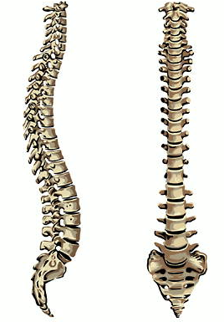
- Рассмотрите строение позвоночника. Руководствуясь получеными ранее сведениями и рисунком 2, найдите в нем шейные, грудные, поясничные, крестцовые и копчиковые позвонки. Обозначте их на рисунке и укажите количество позвонков в каждом отделе. Какую функцию выполняет позвоночник? __________________________________________
__________________________________________
__________________________________________
__________________________________________
__________________________________________
Рис 2. Строение позвоночника
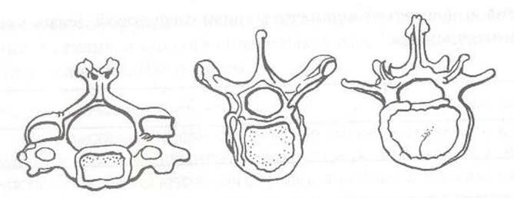

Рис 3. Строение позвонков
- Рассмотрите строение позвонков. Руководствуясь получеными ранее сведениями, подпишите какому отделу принадлежат позвонки. А также подпишите части одного из позвонков на выбор. Какая имеется связь между строением позвонков и выполняемыми функциями?
____________________________________________________________________________________________________________________________________________________________________________________________________________________________________________________________________________________.
- Используя модель скелета человека, определите с какими позвонками соединены ребра. Посчитайте количесво пар ребер.
В скелет человека входит ____________ пар ребер, которые связаны с _________ позвонками. Найдите грудину, с которой связаны ребра, образующие грудную клетку. Чнм грудная клетка человека отличается от грудной клетки млекопитающих животных? Каковы ее функции?
_________________________________________________________________________________________________________________________________________________________________________________________________________________________________________________________________________________________________________________________________________________________.
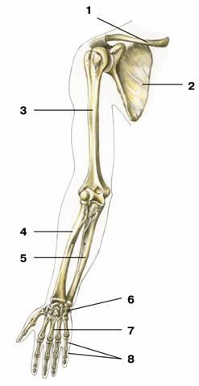
5.Рассмотрите строение пояса верхней конечности и свободной конечностей. Подпишите кости:
1.
2.
3.
4.
5.
6.
7.
8.

Рис 4. Верхняя конечность
6. Рассмотрите строение поясов конечностей и свободных конечностей. Подпишите кости:

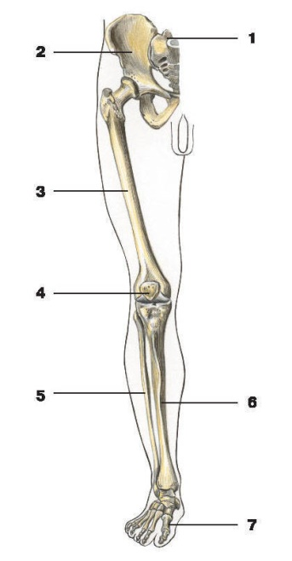
1.
2.
3.
4.
5.
6.
7.
Каковы особенность строения конечностей человека в связи с трудовой деятельностью и прямохождением?
____________________________________________________
______________________________________________________________
______________________________________________________________.
Рис 5. Нижняя конечность
7. Сделайте общий вывод об особенностях скелета человека, отличающих его от скелета млекопитающих.
__________________________________________________________________________________________________________________________________________________________________________________________________________________________________________________________________________________________________________________________________________________________________________________________________________________________________________________

